**MPI 예시 프로그램**

1. cspro2 접속
2. vim hello.c 로 아래의 프로그램을 작성

|  |
| --- |
| #include <stdio.h>  #include <mpi.h>  int main(int argc, char *argv[]) {  int numprocs, rank, namelen;  char processor_name[MPI_MAX_PROCESSOR_NAME];  MPI_Init(&argc, &argv);  MPI_Comm_size(MPI_COMM_WORLD, &numprocs);  MPI_Comm_rank(MPI_COMM_WORLD, &rank);  MPI_Get_processor_name(processor_name, &namelen);  printf("Process %d on %s out of %d \n", rank, processor_name, numprocs);  MPI_Finalize();  } |

1. vim hosts 로 아래의 파일을 작성

|  |
| --- |
| cspro2.sogang.ac.kr slots=3  cspro4.sogang.ac.kr slots=3  cspro5.sogang.ac.kr slots=3 |

1. mpicc hello.c -o hello
2. mpiexec -np 9 -mca btl ^openib -hostfile hosts ./hello

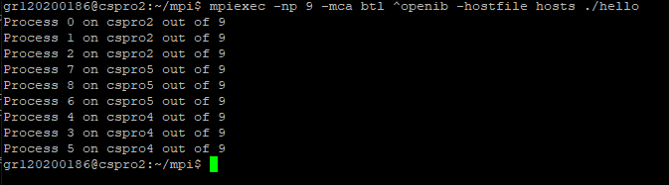

**RPC 예시 프로그램**

1. cspro1에 접속
2. vim rand.x 로 아래의 파일을 작성

|  |
| --- |
| program RAND_PROG {  version RAND_VERS {  void INITIALIZE_RANDOM(long) = 1  double GET_NEXT_RANDOM(void) = 2  } = 1  } = 0x31111111 |

1. rpcgen –C –a rand.x
2. vim rand_client.c 로 기존의 내용을 삭제하고 아래의 프로그램을 작성

|  |
| --- |
| #include <stdlib.h>  #include <stdio.h>  #include "rand.h"  void main(int argc, char *argv[ ]) {  int iters,i;  long myseed;  CLIENT *clnt;  void *result_1;  double *result_2;  char *arg;  if ( argc != 4 ) {  fprintf(stderr, "Usage: %s host seed iterations\n", argv[0]);  exit(1);  }  clnt = clnt_create(argv[1], RAND_PROG, RAND_VERS, "udp");  if ( clnt == (CLIENT *) NULL ) {  clnt_pcreateerror(argv[1]);  exit(1);  }  myseed = (long) atoi (argv[2]);  iters = atoi (argv[3]);  result_1 = initialize_random_1(&myseed, clnt);  if (result_1 == (void *) NULL) {  clnt_perror(clnt, "call failed");  }  for( i=0; i<iters; i++) {  result_2 = get_next_random_1((void *)&arg, clnt);  if (result_2 == (double *) NULL) {  clnt_perror(clnt, "call failed");  }  else {  printf("%d : %f\n", i, *result_2);  }  }  clnt_destroy(clnt);  exit(0);  } |

1. vim rand_server.c 로 기존의 내용을 삭제하고 아래의 프로그램을 작성

|  |
| --- |
| #include <stdlib.h>  #include "rand.h"  void *  initialize_random_1_svc(long *argp, struct svc_req *rqstp) {  static char *result;  srand48(*argp);  result = (void *) NULL;  return (void *) &result;  }  double *  get_next_random_1_svc(void *argp, struct svc_req *rqstp){  static double result;  result = drand48();  return (&result);  } |

1. makefile –f Makefile.rand
2. cspro2에서 ./rand_server 를 실행

예시에서 서버 프로그램은 특별한 출력을 하지 않고 계속 클라이언트를 대기한다.

1. cspro1에서 ./rand_client cspro2.sogang.ac.kr 20 10 를 실행

